YOLOv5组件开发文档

GitHub项目
无

训练代码修改
- 红框内为流水线固定对接参数，其余为可选项参数，在训练代码内已分别改为读取对应参数值。
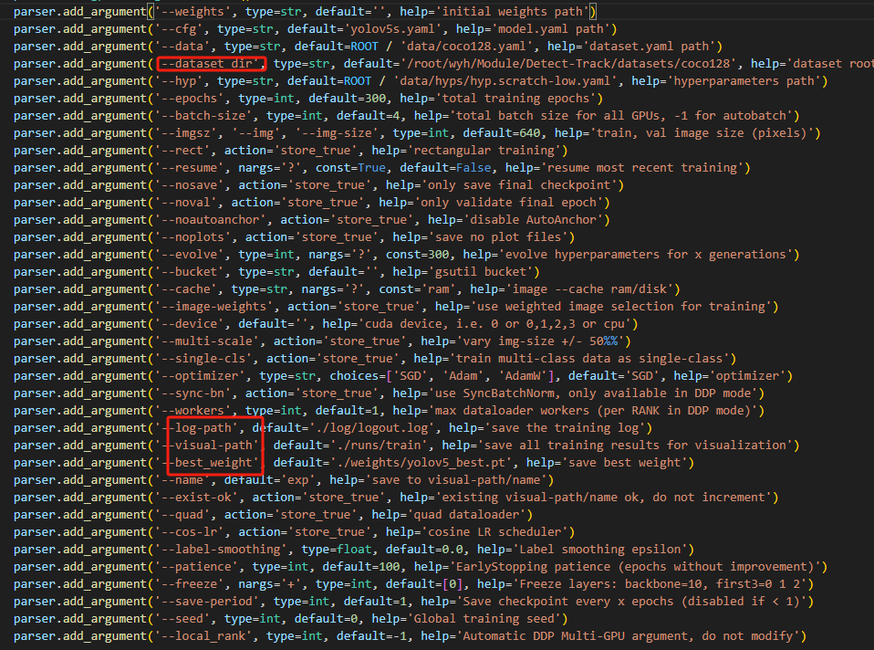
- 训练过程loss记录到文件中
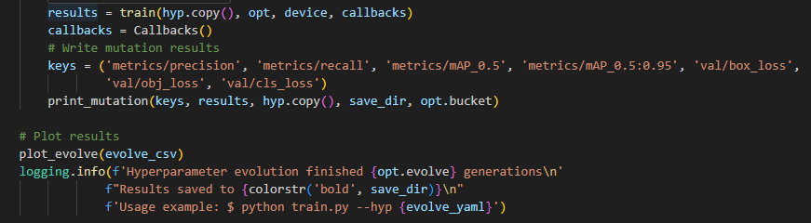

推理代码修改
- 可以加载图片、目录（目录下都是图片）以及视频数据。
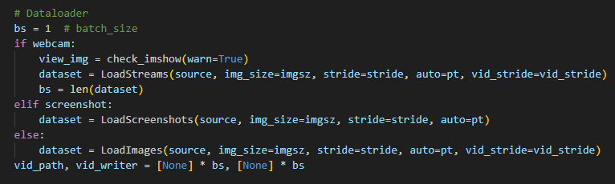
- 推理结果输出到终端，同时写入txt文件
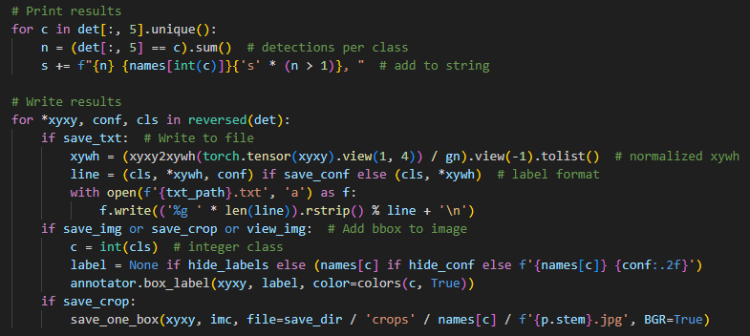
- 此外，生成的结果图片保存到指定目录。
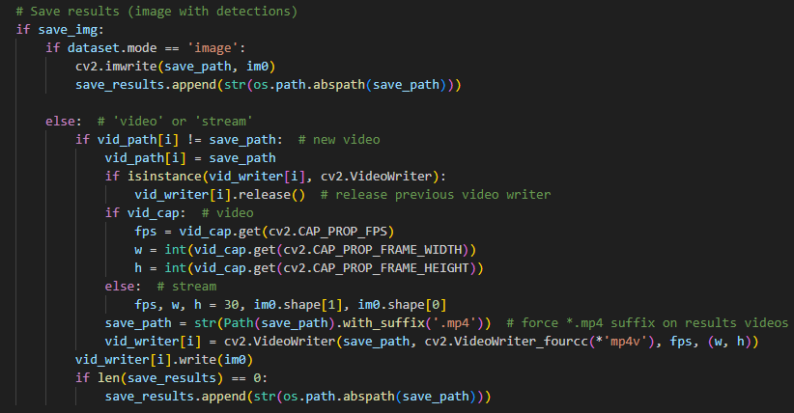

本地测试方法

4.1 训练测试
- cd /root/yolov5_train
- python3 train.py --epochs=5 --workers=0
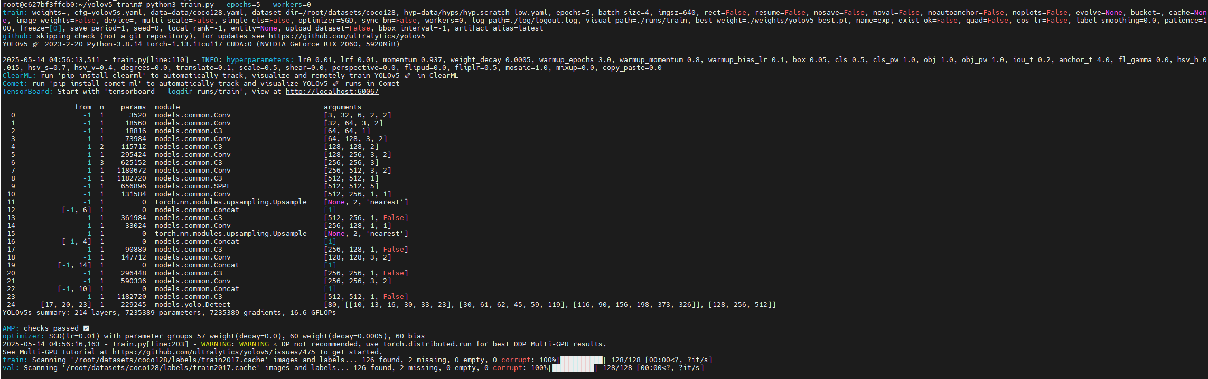
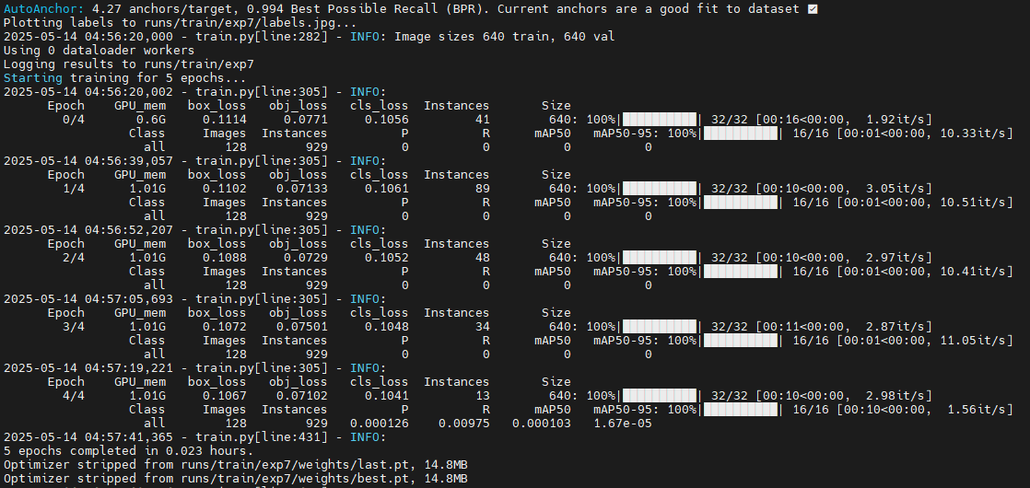
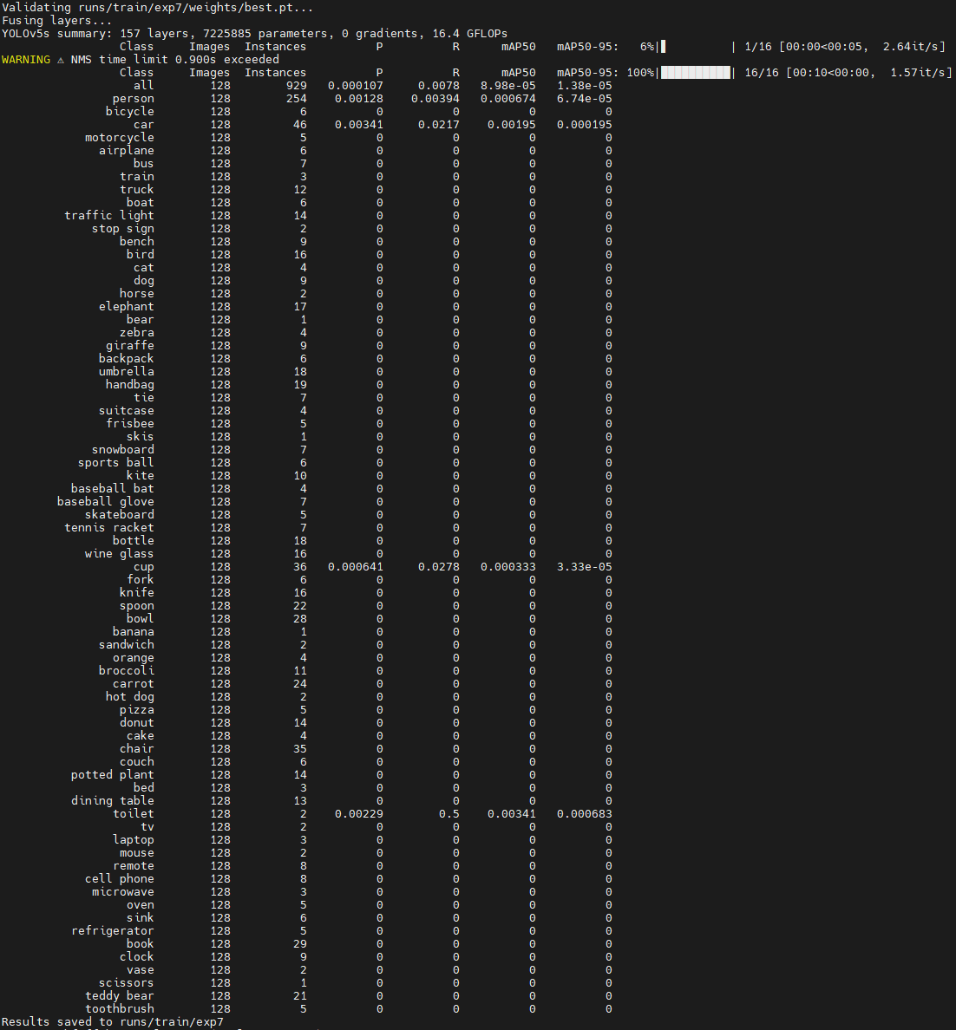

4.2 推理测试
- 测试inference.py
- 将下图第228行代码的source修改为./service/yolov5/data/images。
- cd /yolov5_inference/
- python3 service/inference.py
- 测试预期结果
- YOLOv5算法的目标检测结果直接输出在控制台，格式为“图片路径 物体数量 物体名称”，图片则会保存在对应的路径下。
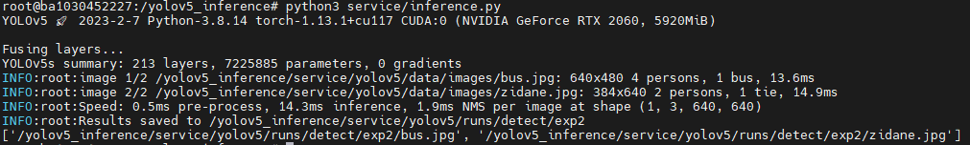

开发过程中存在的问题
无

后续需要改进的部分
- 后续修改推理代码中的日志输出级别。
- 后续可增加其他的评价指标。
- 后续可配置不同的优化器。
- 后续可配置不同的损失函数。

